



DUDIVIL ps P82-1

*DUDIVIL ps P82-1 -* клей на основе водной дисперсии поливинилацетата, разработанный для приклеивания меламиновых ламинатов в холодных и горячих прессах, для производства сотовой древесины, для приклеивания ДСП на мягкую (хвойную) древесину, а также для общего применения.

|  |  |  |
| --- | --- | --- |
| *Характеристики* | | |
| Основа | ПВА | |
| Вязкость Brookfield, 20rpm | ~ 15.000 | мПа/с |
| Плотность | 1,20 | г/см3 |
| pH | 6 – 7 | при 20°C |
| Сухой остаток | 48 | % |
| Точка беления | 6 | °C |

|  |
| --- |
| *Преимущества* |
| * Универсальный продукт |
| * Средняя вязкость |
| * Низкая цена |
| * Упаковка: мешки 20 кг – цистерны IBC 1100 кг |

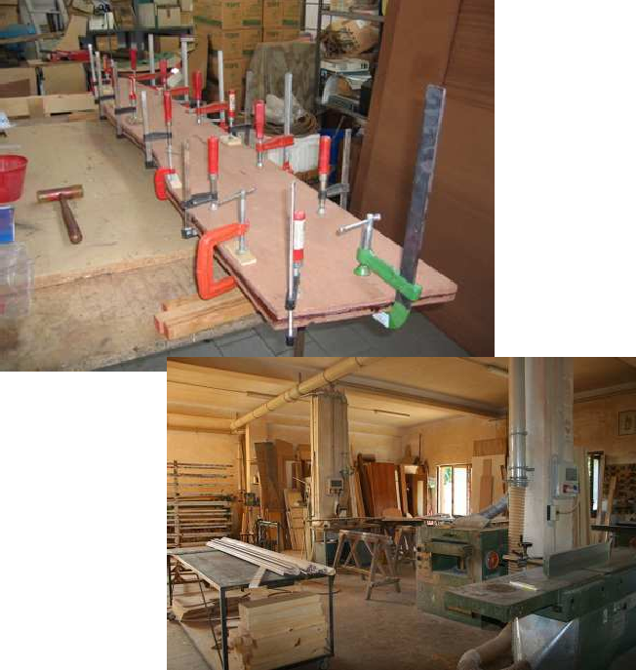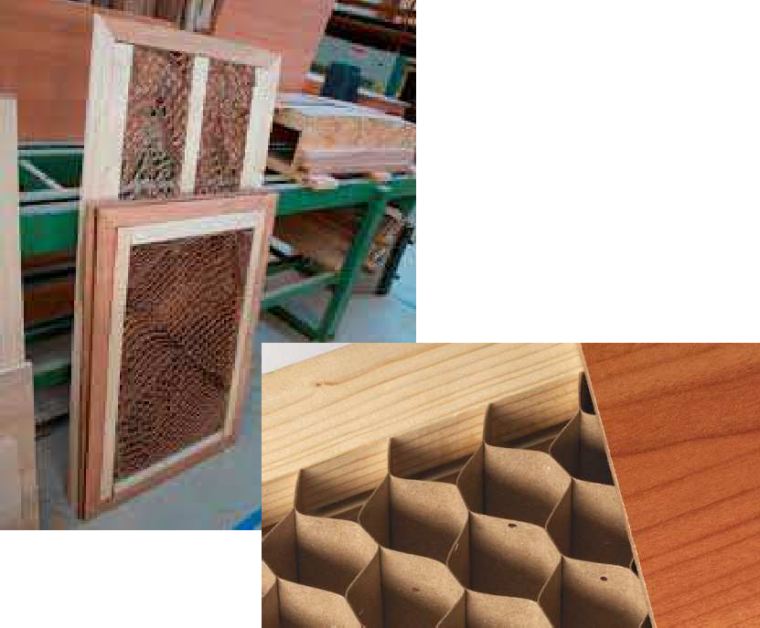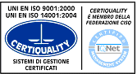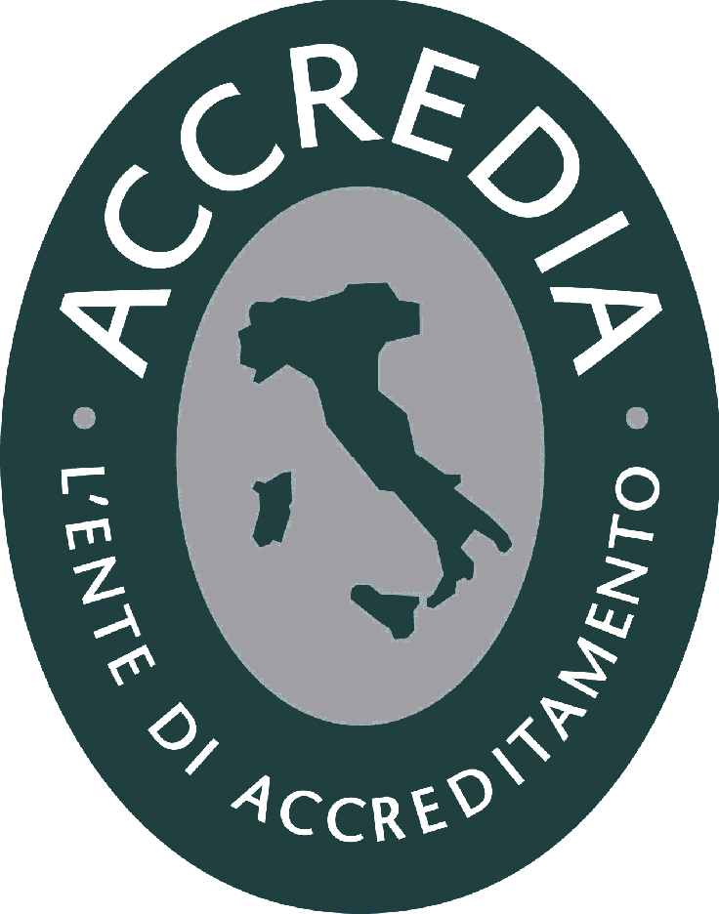

DURANTE & VIVAN S.P.A. 33080 Ghirano Di Prata (Pn) Italy Via G.Garibaldi, 23 - Tel. +39 0434 [605211info@durante-vivan.com](mailto:605211info@durante-vivan.com) - [www.durante-vivan.com](http://www.durante-vivan.com/)